教師資格審查履歷表線上填寫須知與注意事項

壹、網址:https://www.schprs.edu.tw
貳、填寫相關步驟
- 請先註冊(若已使用過此系統請用原有帳號，勿再重新註冊)，填寫真實姓名、身分證字號，外國籍教師請填居留證號。(英文名字全部大寫，名字在前，兩名字中間請用連結線，姓氏在後，例如HONG-DAR HWUANG)註冊啟用帳號後，請務必記住您的帳號與密碼，電子郵件帳號及備用電子郵件帳號亦請送審教師牢記，送審人如忘記密碼及調任其他學校時，皆須以此電子郵件帳號及備用電子郵件帳號做為取回密碼的唯二管道，人事室無法單向取得您的密碼。
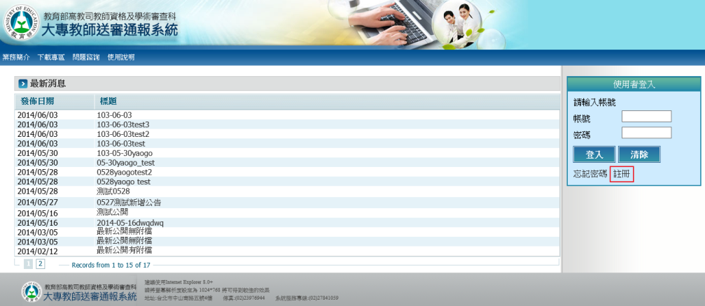
- 註冊完成，請待人事室啟用您的帳號，人事室啟用帳號後系統會再發送帳號啟用通知信，點選啟用連結後，帳號方能啟用。如需急用，請mail或電話通知人事室承辦同仁啟用帳號( 承辦同仁:黃曼睿小姐，emilyh@thu.edu.tw，04-23590121轉28305)
- 本校機關代碼為「1001東海大學」，履歷表填寫過程中可隨時暫存，下次可再繼續輸入資料，完成教師履歷表後請務必按「暫存」、「送出」，人事室會在收到您的資料時進行審核。
- 因系統資料設定由送審人修正，人事室無法協助更改系統資料，如有需修正之處，人事室會將系統資料退回請老師修正(人事室會用mail或電話通知老師)。請待人事室資料審核無誤發送E-mail通知老師後，再行雙面列印2份新制教育部審查用履歷表，分別貼上2吋照片並親自簽名蓋章；另附一張1吋照片於教師證書核發時使用。
叁、通報系統填寫注意事項
1.選擇教師申請作業—新增履歷表(請勿用舊有履歷表去修改)
2.審查類別：請選文憑送審
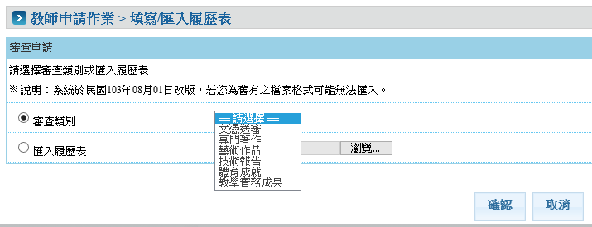

（一）「基本資料」：
1.聯絡資訊：應詳實填寫電話以利查詢補件。
2.送審資格：申請講師證書請選講師、申請助理教授證書請選助理教授。
3.新聘或升等：請選新聘。
4.法令依據雖無*符號，仍需依據法令說明點選下拉式選單。
（二）「學經歷資料」
1.學術專長、任教科目：請點選下拉選單選擇代碼，輸入課程名稱、時數等資料，若學術專長代碼、任教科系代碼無符合項目者，請以接近之代碼填寫。
2.大專以上學歷：博士、碩士、學士皆須填寫，授予學位年月請與修業起訖年月之迄年月同。
3.論文名稱：同時持有碩士及博士二種學位者均應填寫，並填寫指導教授姓名；若為直攻博士者僅填博士學位論文；該論文若為以作品或資格考代替論文撰寫者，請填「毋須撰寫論文」。
4.經歷：填寫本學期兼任系所、職稱、任職起訖均依聘書填寫；最後一欄請填〝現職〞，目前無專職資料者，請填寫「目前無專職」。(與申請教師證書無關之資歷毋須填寫)
（三）「歷次送審資料」
1.已審定之最高職級教師資格：請填目前持有教育部證書資料，未具教育部審定證書請選「無」。
2.最近3次送審各級教師資格之代表著作：請依實填寫，若無則填〝無〞。
（四）代表著作、參考著作、參考資料：
請填代表著作資訊，並依系統欄位逐一填寫，論文字數請概算，出版時間請填取得學位年月；參考著作、參考資料則免填。
肆、請待人事室資料審核無誤發送E-mail通知老師後，再行雙面列印2份新制教育部審查用履歷表，分別貼上2吋照片並親自簽名蓋章；另附一張1吋照片於教師證書核發時使用。
伍、送審教師資格如具國外學歷者:
1.請下載「外國學位送審教師資格修業情形」一覽表，並檢附學位證書影本、成績單影本、入出境紀錄正本至本室。
2.持非英語語系國家學歷者，請加附文憑、成績單之原文影本及譯本以便對照。
3.持歐洲國家文憑者，請至教育部外國大學參考名冊查詢系統(http://www.fsedu.moe.gov.tw/index.php)列印畢業學校之資料。

